2.3.S原料药

2.3.S.1基本信息

药品名称
通用名称：TQB2858 注射液
英文名称：TQB2858 Solution for Injection
汉语拼音：TQB2858 Zhusheye
曾用名：TQB2814注射液

结构

分子式和分子量
分子式：C₇₈₆₂H₁₂₁₅₀N₂₀₉₀O₂₄₈₄S₇₈（无翻译后修饰）
分子量：178162Da（重链N末端环化，非糖基化）

结构式
本研究的TQB2858由1634个氨基酸组成，包含两条轻链和两条重链，其中重链第1~446位区域和轻链为PD-L1抗体区域，重链第447~466位区域为Linker区域，重链第467~603位区域为TGFβRII的胞外区，结构示意图见图2-1。
本研究的TQB2858重链含有4个理论的N-糖基化位点，分别为第296位、第514位、第538位和第598位的天冬酰胺（N296、N514、N538和N598），其中N296位于PD-L1抗体区域，N514、N538和N598位于TGFβRII的胞外区。经特性鉴定研究，N296、N514和N538三个位点均检测到N-糖基化修饰，而N598位点未检测到N-糖基化修饰。根据文献调研，N598位点是否N-糖基化对于TGF-β的结合活性无影响，基于本研究中生物学活性研究结果，可认为N598未发生N-糖基化修饰的风险可控。
本研究的TQB2858理论含有28对二硫键，由于二硫键肽段的重复性可分为14对不同存在形式的二硫键，分别为2对轻链链内二硫键（1:C23/1:C88、1:C134/1:C194）、10对重链链内二硫键（2:C22/2:C95、2:C143/2:C199、2:C260/2:C320、2:C366/2:C424、2:C495/2:C528、2:C498/2:C515、2:C505/2:C511、2:C521/2:C545、2:C565/2:C580、2:C582/2:C587）、1对轻重链链间二硫键（1:C214/2:C219）、2对重链链间二硫键（2:/C225、2:/C228、3:/C225、3:/C228）。经特性鉴定研究可确证其中的8对二硫键，其连接方式分别为2对轻链链内二硫键（1:C23/1:C88、1:C134/1:C194）、4对重链链内二硫键（2:C22/2:C95、2:C143/2:C199、2:C260/2:C320、2:C366/2:C424）、1对轻重链链间二硫键（1:C214/2:C219）、2对重链链间二硫键（2:/C225、2:/C228、3:/C225、3:/C228），与理论一致；未能确证的6对二硫键均位于TGFβRII的胞外区区域，连接方式分别为2:C495/2:C528、2:C498/2:C515、2:C505/2:C511、2:C521/2:C545、2:C565/2:C580、2:C582/2:C587，由于该区域内二硫键连接方式非常复杂，现有实验方法无法确证，仍在开发方法进行确证。
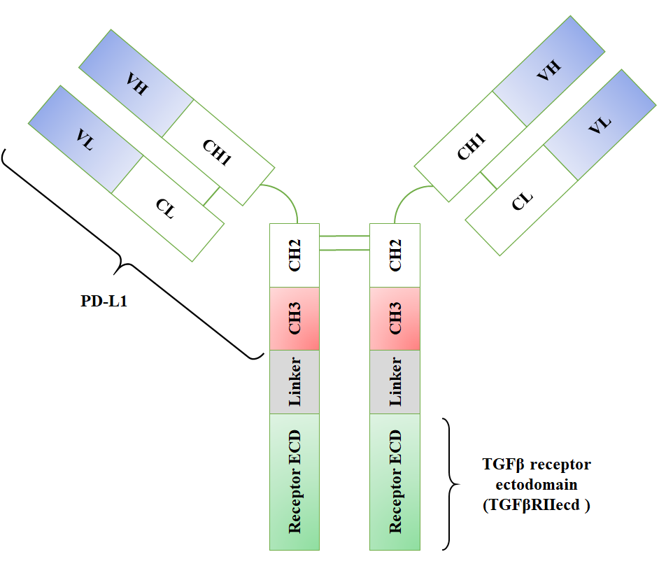
图2-1 TQB2858结构示意图
TQB2858轻链氨基酸序列（214aa）如下：
10 20 30 40 50 60
DIQMTQSPSS LSASVGDRVT ITCKASQSVS NDVAWYQQKP GKAPKLLIYY AANRYTGVPD
70 80 90 100 110 120
RFSGSGYGTD FTFTISSLQP EDIATYFCQQ DYTSPYTFGQ GTKLEIKRTV AAPSVFIFPP
130 140 150 160 170 180
SDEQLKSGTA SVVCLLNNFY PREAKVQWKV DNALQSGNSQ ESVTEQDSKD STYSLSSTLT
190 200 210
LSKADYEKHK VYACEVTHQG LSSPVTKSFN RGEC
TQB2858重链氨基酸序列（603aa）如下：
10 20 30 40 50 60
QITLKESGPT LVKPTQTLTL TCTVSGFSLS TYGVHWIRQP PGKALEWLGV IWRGVTTDYN
70 80 90 100 110 120
AAFMSRLTIT KDNSKNQVVL TMNNMDPVDT ATYYCARLGF YAMDYWGQGT LVTVSSASTK
130 140 150 160 170 180
GPSVFPLAPS SKSTSGGTAA LGCLVKDYFP EPVTVSWNSG ALTSGVHTFP AVLQSSGLYS
190 200 210 220 230 240
LSSVVTVPSS SLGTQTYICN VNHKPSNTKV DKKVEPKSCD KTHTCPPCPA PELLGGPSVF
250 260 270 280 290 300
LFPPKPKDTL MISRTPEVTC VVVAVSHEDP EVKFNWYVDG VEVHNAKTKP REEQYNSTYR
310 320 330 340 350 360
VVSVLTVLHQ DWLNGKEYKC KVSNKALPAP IEKTISKAKG QPREPQVYTL PPSRDELTKN
370 380 390 400 410 420
QVSLTCLVKG FYPSDIAVEW ESNGQPENNY KTTPPVLDSD GSFFLYSKLT VDKSRWQQGN
430 440 450 460 470 480
VFSCSVMHEA LHNHYTQKSL SLSPGAGGGG SGGGGSGGGG SGGGGSGIPP HVQKSVNNDM
490 500 510 520 530 540
IVTDNNGAVK FPQLCKFCDV RFSTCDNQKS CMSNCSITSI CEKPQEVCVA VWRKNDENIT
550 560 570 580 590 600
LETVCHDPKL PYHDFILEDA ASPKCIMKEK KKPGETFFMC SCSSDECNDN IIFSEEYNTS

NPD

基本性质

TQB2858是一种能同时靶向PD-L1通路和TQF-β通路的双特异性融合蛋白，在哺乳动物细胞表达系统中通过重组DNA技术生产并通过包含特定病毒灭活和移除的步骤纯化，由1634个氨基酸组成，分子量为178162Da（重链N末端环化，非糖基化）。TQB2858原液为澄明液体、可带轻微乳光，对光照、温度比较敏感，为确保产品质量，在长期储存及运输过程中，需低温保存并注意避光。
PD-1/PD-L1是一对免疫共刺激因子，PD-1/PD-L1信号通路的激活可导致免疫抑制性肿瘤微环境形成，使肿瘤细胞逃避机体免疫监视和杀伤，而阻断PD-1/PD-L1信号通路可逆转肿瘤免疫微环境，增强内源性抗肿瘤免疫效应。PD-L1高表达不仅能促进肿瘤细胞的生长，还可诱导T 淋巴细胞的凋亡。TGF-β属于一类促进细胞生长和转化的细胞因子超家族。在癌细胞中具有多种生物学效应，可诱导免疫逃逸、促进血管形成、诱导上皮间质转化来促进肿瘤细胞的生长、增殖分化、浸润与转移。TQB2858双抗同时靶向PD-L1及TGF-β两条信号通路，可改善肿瘤免疫微环境，从而达到增强免疫治疗的疗效。

